الـحـــمى القـلاعيــــة
(Aphthus fever, Afta Epizootica)

أ.د حسن محمد السعيد عبد الفتاح
أستاذ الأمراض المعدية - كلية الطب البيطري
جامعة القاهرة

مرض الحمى القلاعية (Foot and Mouth Disease) هو مرض فيروسى خطير يصيب الحيوانات مشقوقة الظلف المستأنسة والبرية والتي تشمل المجترات من أبقار، جاموس، أغنام و ماعز و جمال و كذلك الخنازير. وتكمن أهمية المرض الاقتصادية فى الخسائر العالية التى يسببها فى قطعان الابقار الحلابة و كذلك قطعان التسمين.
المسبب :
- فيروس صغير جدا من عائلة البيكورنا (PicoRNA).

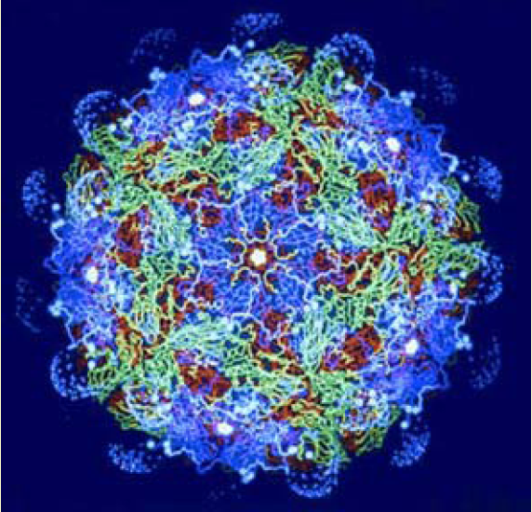
- يوجد لفيروس الحمى القلاعية سبع عترات سيرولوجية:
A, O, C, Asia1, SAT1 SAT2, SAT3 و تحوى هذه العترات اكثر من 65 تحت عترة سيرولوجية.

العترة | تحت العترة
A | 32
O | 11
C | 5
ASIA 1 | 3
SAT1 | 7
SAT2 | 3
SAT3 | 4

- لا توجد مناعة مشتركة للعترات (Immunity is serotype-specific).
- توجد بعض المناعة المشتركة لتحت العترات.
- يستطيع الفيروس البقاء في البيئة لفترات طويلة وخاصة في درجات الحرارة المنخفضة و يستطيع الفيروس البقاء على جلد الحيوان لعدة شهور.
- لفيروس مرض الحمى القلاعية حساسية عالية لاشعة الشمس و حرراة الجو المرتفعة.
- لا تنتقل العدوى الفيروسية فى الهواء الا فى الظروف الجوية الملاءمة من حرارة منخفضة ورطوبة مرتفعة.
- الفيروس حساس للتغيرات فى الأس الهيدروجينى pH ويثبط الفيروس تماما فى درجة حموضة اقل من 6.5 او درجة قلوية أعلى من 9 لذلك تستخدم المواد القلوية مثل بيكربونات الصوديوم وهيدروكسيد الصوديوم كمطهرات حقلية.

- الوبائية :
- تم استئصال (Eradication) مرض الحمى القلاعية من الولايات المتحدة الامريكية فى عام 1929 (التخلص بالذبح) وفى عام 1953 تم اسئصالة من كندا والمكسيك.
- تم استئصال المرض من دول اوروبا الغربية باستخدام خليط من سياسة التحصين المنتظم و التخلص بالذبح.
- تم تسجيل اخر وباء فى اوروبا فى المملكة المتحدة فى صيف 2007.
- لايوجد المرض فى قارة استراليا ولا فى نيوزيلاندا.
- يوجد مرض الحمى القلاعية حاليا فى قارات افريقيا واسيا وامريكا الجنوبية و بعض دول شرق اوروبا.

- الانتشار :
- مرض الحمى القلاعية شديد الوبائية و سريع الانتشار وخاصة بين القطعان عن طريق الانتقال المباشر و الغير مباشر.
- يتم الانتقال المباشر عن طريق الحيوانات الحية المصابة بالمرض.
- تلعب الاغنام و خاصة القطعان الرعوية المتنقلة دورا هاما فى انتقال المرض من مكان الى اخر ويرجع ذلك الى ان الاصابة بالمرض فى الاغنام تأخذ فى الغالب الشكل تحت الاكلينيكى ومن الصعب الكشف عن العدوى ظاهريا.
- تظل الاغنام حاملة (عائل خازن) لعدوى الفيروس فى منطقة البلعوم لمدة 6 - 9 اشهر بعد اصابتها.
- يعتبر الاختلاط بالاغنام الحاملة لعدوى الحمى القلاعية هو المصدر الرئيسى لعدوى قطعان الابقار.
- ينتقل فيروس الحمى القلاعية من مكان لاخر عن طريق الطيور المهاجرة والطيور البرية المحلية.
- تنتقل العدوى عن طريق المنتجات الحيوانية اذ يستطيع الفيروس البقاء فى اللبن و اللحوم ومنتجاتها و فى العقد الليمفاوية ونخاع العظام و فى السائل المنوى لفترات طويلة وخاصة فى درجات الحفظ المنخفضة.
- يحدث الانتقال الغير مباشر للفيروس عن طريق الانتقال في الهواء. ويستطيع الفيروس الانتقال فى الهواء لمسافات طويلة تبلغ 96 كيلومترا ويستطيع الانتقال لمسافة 300 كيلومترا فى المجارى المائية.
- يشكل الانسان مصدرا مهما لانتقال العدوى من مكان لاخر (وخاصة بين القطعان القابلة للعدوى) اذ يحتفظ الانسان بالفيروس المعدى فى جهازه التنفسى لفترة 2 – 3 ايام.
- يستطيع الانسان نقل العدوى من قطيع الى اخر عن طريق الاحذية و الادوات والسيارات الملوثة.

- طريقة العدوى :
- تتم العدوى للحيوان عن طريق الجهاز التنفسى من خلال استنشاق الرذاذ أو الأتربة الحاملة للفيروس.
- يظل الفيروس معلقا فى الجو فى بيئة المزرعة الموبؤة لفترات طويلة وخاصة مع ارتفاع الرطوبة وانخفاض درجة الحرارة الجوية لذلك فان جرعة الفيروس المعدية عن طريق التنفس لا تتجاوز 1000 وحدة فى حين ان الجرعة المعدية عن طريق تناول الاعلاف الملوثة بالفيروس قد تصل الى الثلاث ملايين وحدة.

- أهمية المرض الاقتصادية :
- تدهور إنتاج اللبن في القطيع الحلاب : الحمى - عدم القدرة على تناول الطعام نتيجة التهاب الفم واللسان – التهاب الضرع الحاد – التهاب الضرع الصديدى المزمن (الباكتيريا الثانوية) – تليف وضمور الضرع.
- انخفاض معدل زيادة الأوزان في حيوانات التسمين : الحمى - عدم القدرة على تناول الطعام نتيجة التهاب الفم واللسان.
- نفوق الابقار : نسبة النفوق فى الابقار البالغة منخفضة (1-2%) فى المناطق المتوطن بها المرض ولكن قد تزيد الى اكثر من 10% فى حالة العدوى الوافدة بعترات عالية الضراوة.
- نفوق العجول الصغيرة : قد تصل الى نسبة النفوق فى المناطق المتوطنة الى 20% (قطعان غير محصنة) و قد تزيد عن ذلك في حالة العترات الوافدة عالية الضراوة.
- الإجهاض : الحمى.
- العرج المزمن وسقوط الأظلاف : الاصابة الباكتيرية الثانوية للاقدام.
- اللهث : (Panting disease) نتيجة اصابة الغدة النخامية.
- إصابة الآبقار بمرض البول السكري : نتيجة اصابة البنكرياس وتعطل افراز هورمون الانسولين مما يتسبب فى زيادة حالات امراض التمثيل الغذائى فى الابقار الحلابة مثل الكيتوزس والكبد الدهنى.

- الأعراض :
- فترة الحضانة 1-5 أيام وقد تصل فى بعض العترات الى 10 ايام.
- ارتفاع فى الحرارة (حمى) 40-41 م.
- الامتناع عن الأكل وذلك لالتهابات الفـم و اللسان.
- زيادة ملحوظة في إفراز اللعاب Drooling, Smacking of lips.

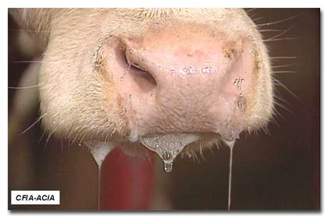
ويرجع ذلك إلي احتقـان في الغشاء المخاطي للفم واللسان وتكون بثرات مائيـة على اللسان واللثة والشفة سرعان ما تنفجر لتترك قرحـا مؤلمة تمنع الحيـوان من الأكل.
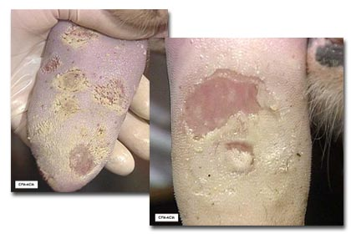

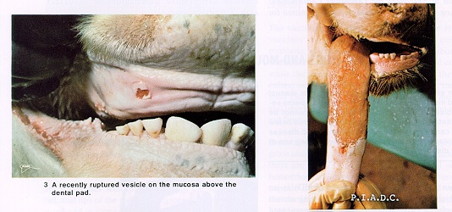

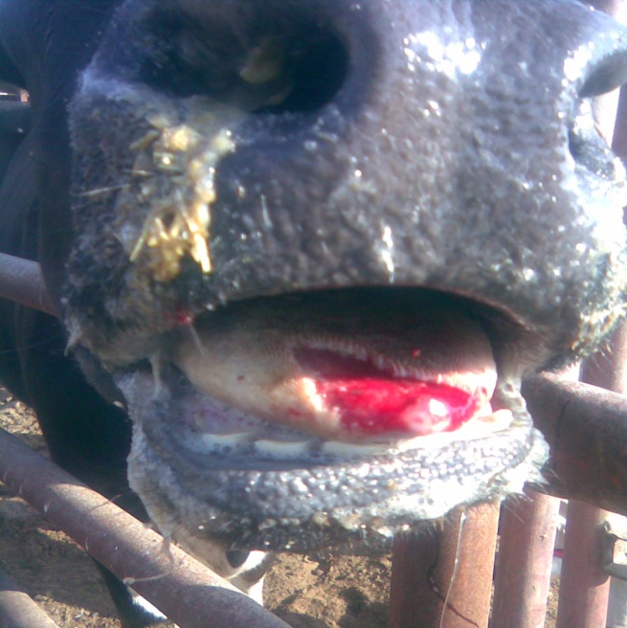

- انخفاض حـاد في إدرار اللبن نتيجة الحمى والامتنـاع عن الأكل.

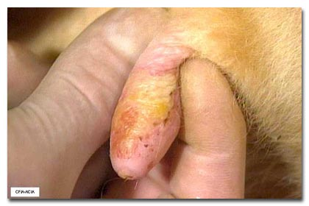

- ظهور بثـرات مائيـة وقروح على الحلمات وقد تحدث عدوى ثانويـة للقروح ممـا يؤدى إلي التهاب الحلمات.
- التهاب الضرع الحـاد الناتج عن العـدوى بالفيروس و كذلك التهاب الضرع الناتج عن العدوى الباكتيريـة الثانويـة وقد يؤدى الى التهاب صديدى مزمن.
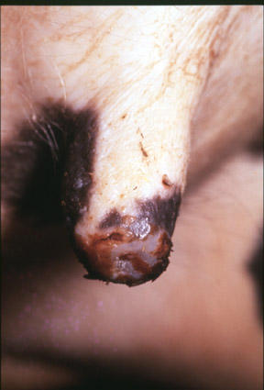

- الالتهاب الرئوي الحـاد نتيجة انخفاض مناعة الحيـوان والعدوى الباكتيرية الثانويـة.
- إجهاض الأبقار العشار نتيجة الحمى.
- معدل الوفيات فى الحيـوانات البالغـة منخفض ويتراوح بين 1-2%.
ولكن فى العجـول الصغيـرة يرتفـع المعدل ليصل إلي 20% وذلك نتيجة تأثر عضلة القلب Tiger heart).)
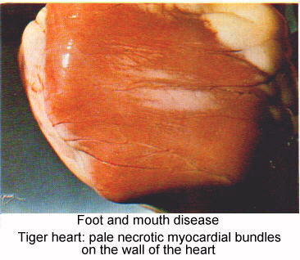
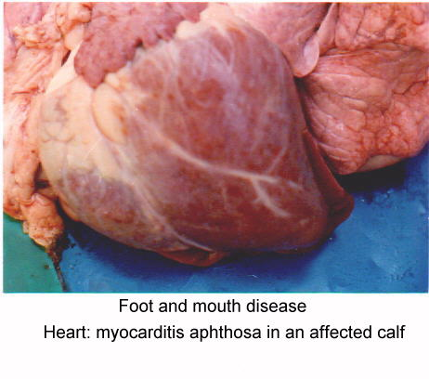
- عرج واضح على الحيـوان قد يؤدى إلي امتناع الحيوان عن المشي تمامـا والرقـود.
- ويرجع ذلك إلي تكون بثرات مائيـة على الجلد أعلى وبين الأظلاف سرعان ما تنفجر لتترك قرحـا مؤلمة.
- فى الحالات الشديدة قد تحدث عدوى ثانويـة للقروح تؤدى إلى التهـاب شديد بالأظلاف مما يؤدى الى سقوطها تمامـا.

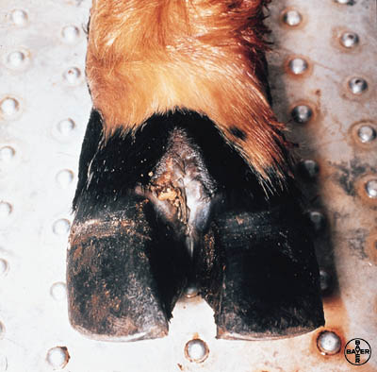
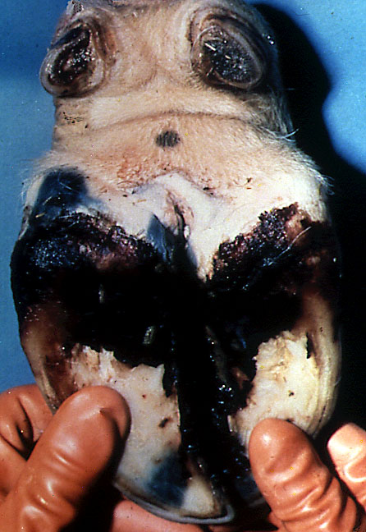
- بعد العـدوى الحـادة يدخل الحيـوان فى فترة نقاهـة طويلـة تصل إلي 2-3 أسابيـع وتعـود إنتاجية الحيوان إلي المستوى الطبيعي ببطيء خـلال هذه الفتـرة.
- تظل نسبة من الحيوانات المصابة حاملة للفيروس (عائل خازن للعدوى) فى منطقة البلعوم و لفترات زمنية طويلة.
- لهذه الحيوانات الحاملة للعدوى اهمية وبائية كبيرة اذ ان داخل هذه الحيوانات يتم التحور الانتيجينى المستمر للفيروس ويخرج منها للبيئة بشكل انتيجينى مغاير قد لايتأثر بمناعة اللقاحات المتواجدة.

- الاصابة فى الانسان :
- لا يشكل المرض اى خطورة على الانسان ، ولكن قد تحدث بعض الاعراض مثل ارتفاع فى الحرارة و بعض القرح الفمية و بعض البثرات فى اليدين عند تناول لبن ملوث ببعض عترات الفيروس (O, C).

- العلاج :
- يقدم للحيوان علـف أخضر طـرى مقطع ليكون سهل البلـع.
- اعـطـاء ملطفـات لقـروح الفـم واللسان مثـل لحـوس الجلسرين مع الشبـة أو لحوس الطحينـة مع الشبـة والتى تـعمل على الاسـراع من التئـام القـرح.
- حقـن مضاد حيـوى قـوى وواسـع الطيف للحد من العدوى الثانـوية وذلك لمنـع الالتهـاب الرئـوى والتهـاب الضرع والاقـدام.
- حقـن مضاد للالتهـاب للحد من آلام الفم والاقدام حتى يمكن للحيوان تناول الطعـام.
- تعـالج الاقـدام بعمل حمـام كبريتـات النحـاس بتخفيف 2- 5 % ثم تغطـى الاقـدام بقطـران طبـى يحتـوى على 2 % شبـة.
- يتم تفريغ الضرع المصاب من اللبـن باستخدام سيفون حلمة ويغسل الضرع والحلمات بمحلـول بوريك 4% ثم تغطـى القـروح بمرهم أوكسيد الزنـك.
- علاجـات مقـوية اد3هـ.

- التطهير:
-يجب تطهير ارضيات و جدران العنابر و الطوايل وأحواض الميـاه وارضيات المحالب باستخدام 2% هيدروكسيد الصوديوم.
- تطهر المحالب باستعمال مطهر مناسب (non-corrosive).
- اضافة بيكربونات الصوديـوم على مـاء الشرب لجميع الحيوانات لقتـل الفيروس و الحـد من انتشـار العدوى البينية.
- يمكـن رش الحيوانات باستعمـال مطهـر منـاسب.

- السيطرة:
- تعتمد سياسات السيطرة على مرض الحمى القلاعية على طريقتين لاستئصال المرض من الدول او المناطق المصابة:

1- الاستئصال عن طريق الاعدام الفورى (Depopulation).
أ- الحجر الصحى على المناطق المصابة (Quarantine).
ب- التخلص الصحى من الحيوانات المصابة (الحرق او الدفن العميق).
ج- التطهير المكثف لاماكن الايواء و المزارع الموبؤة.

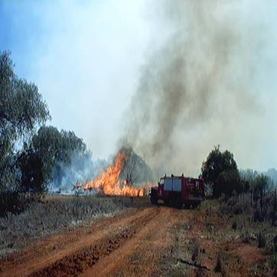

2- السيطرة باستخدام التحصين المكثف (Mass Vaccination).
- تعتمد هذه الطريقة على التحصين الدورى المنتظم لكل الحيوانات القابلة للعدوى.
- تستعمل اللقاحات التى تحتوى على العترات المحلية (Autologous) لضمان مستوى مناعى مرتفع فى الحيوانات المحصنة.
- ما يعيب هذه السياسة هو انها تستغرق فترة زمنية طويلة للتخلص التام من العدوى.
- نظرا للتكلفة الاقتصادية العالية للاستئصال عن طريق الاعدام فان الكثير من الدول وخاصة الدول النامية فضلت سياسة السيطرة باستخدام التحصين.

- التحصين :
- يتم التحصين ضد مرض الحمـى القلاعيـة عن طريـق استعمال اللقـاح الفيروسى المثبط (الميت).
- لا يستخدم لقاح حى ضد مرض الحمى القلاعية نظرا لقدرة الفيروس على التحور الانتيجينى داخل الحيوان المحصن (انسجة البلعوم).
- يتم تثبيط الفيروس معمليا باستعمال الفورمالين أو بيتا بروبيولاكتون.
- تعتمد المناعة المكتسبة لفيروس الحمى القلاعية على رد الفعل المناعى المصلى لانتيجن VP1 وهو أهم الانتيجينات المناعية بالفيروس.
- تحتوى اللقاحات المثبطة على مواد حاملة رافعة للمناعة (Adjuvant) مثل السابونين و هيدروكسيد الالومنيوم او الزيوت الخفيفة او المونتونيت.
- للمواد الحاملة تاثير هام فى رفع مستوى رد الفعل المناعى المصلى وزيادة كفاءة اللقاح و زيادة فترة فاعلية الاجسام المناعية المصلية.
- تستخدم اللقاحات المثبطة فى الأبقار و الجامـوس و الأغنام والماعز والخنازير.
- يمكن تحضير لقاحات من فيروس الحمى القلاعية مفرد (Monovalent) ، ثنائى (Bivalent) أو متعدد العترات (Polyvalent).
- يفضل دائما تحضير اللقاح من العترات المعزولة محليا (Autologous) لضمان مناعة نوعية عالية (Specific Immunity).
- يتم تحصين العجول بالجرعة الاولى من اللقاح عند عمر 14 يوم وتعطى الجرعة الثانية بعد شهر.
- يتم تحصين جميع قطعان الحيوانات القابلة للعدوى (الابقار والاغنام والماعز من مختلف المراحل السنية) فى خلال فترة زمنية محددة Blanket Immunization وذلك لرفع مناعة كل الحيوانات بالقطيع (Herd Immunity) حتى تصبح غير قابلة للعدوى الفيروسية و لمنع تكون بؤر من الحيوانات غير المحصنة (او منخفضة المناعة) قابلة للعدوى الفيروسية بين الحيوانات المحصنة.
- يكرر التحصيـن كـل 3 - 4 أشهـر في قطعـان الأبقار وكل 6 اشهر فى الاغنام و الماعز.

